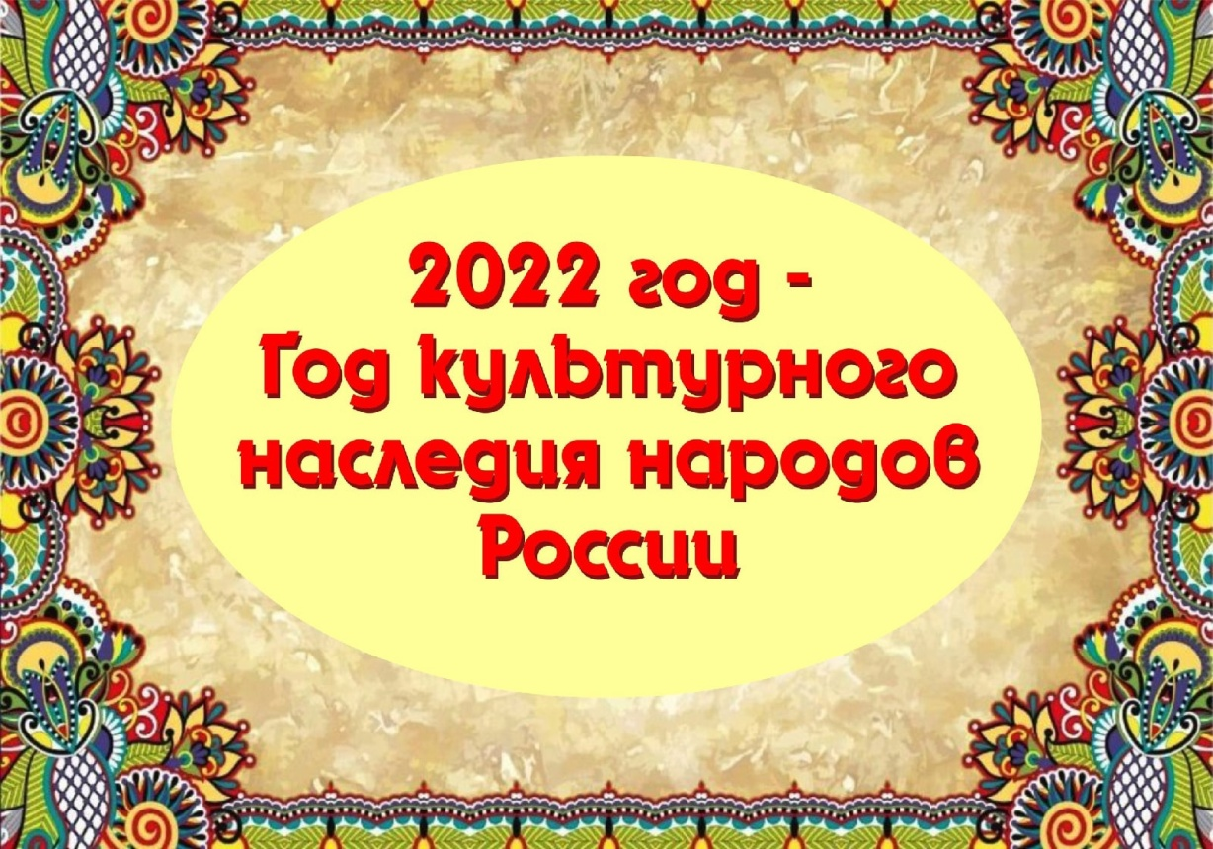

«Работа библиотек по популяризации народной культуры. Фольклорные праздники в библиотеке»

К Году народного искусства
и нематериального культурного
наследия народов

«Работа библиотек по популяризации народной культуры. Фольклорные праздники в библиотеке»

Библиографический список
методических и сценарных материалов из фонда СНИКИ
подготовлен зав. СНИКИ Кузьминой И.А.

Махачкала
2022 год
Введение
30 декабря 2021 года Президент РФ В.В. Путин подписал Указ «О проведении в Российской Федерации Года культурного наследия народов России», где сказано, что «в целях популяризации народного искусства, сохранения культурных традиций, памятников истории и культуры, этнокультурного многообразия, культурной самобытности всех народов и этнических общностей Российской Федерации провести в 2022 году в Российской Федерации Год культурного наследия народов России». Данный указ – очередная забота нашего государства о том, чтобы народы России (а их более 180) не прерывали преемственности поколений, постоянства нравственных идеалов, чтобы не разрушалась вера в идеи добра, красоты и справедливости, для чего следует сохранять и приумножать те достижения, которые входят в понятие «культура» и, следовательно, составляют содержание современной цивилизации.
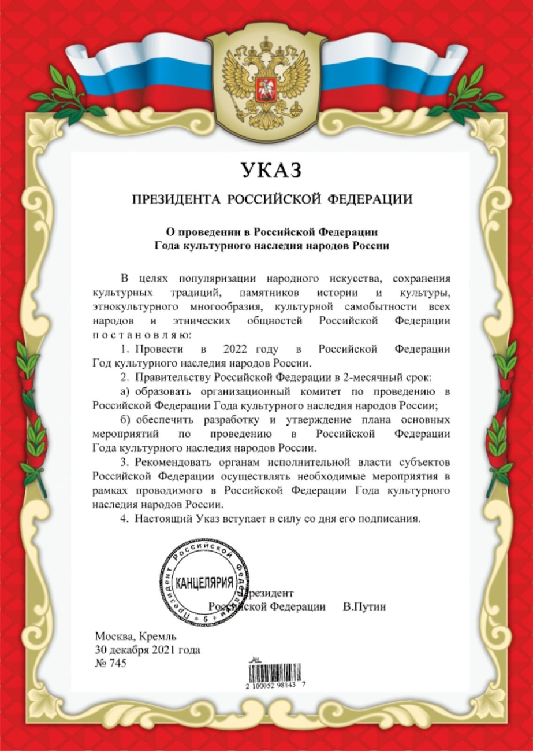
Нематериальное культурное наследие Российской Федерации представляет собой обычаи, формы представления и выражения, навыки, а также связанные с ними инструменты, предметы, артефакты и культурные пространства, признанные сообществами, группами и, в некоторых случаях, отдельными лицами в качестве части их культурного наследия. Нематериальное культурное наследие проявляется в таких областях, как устные традиции, исполнительские искусства, обычаи, обряды, празднества, знания и навыки, связанные с традиционными ремёслами.
Виды объектов нематериального культурного наследия включают в себя:
- Устное народное творчество: сказки, эпические песни, эпические сказания, былины, фольклорная проза.
- Исполнительские искусства: песенное искусство, танцевальное искусство, музыкально-инструментальное искусство, театральное искусство (народный театр, народный цирк и т.п.), сказительство.
- Празднично-обрядовая культура: праздники, обряды, ритуалы.
- Техники и технологии: техники и технологии, связанные с традиционными ремёслами; техники и технологии, связанные с народными музыкальными инструментами; техники и технологии, связанные с традиционным народным костюмом; техники и технологии, связанные с традиционной хозяйственной и бытовой культурой.
В помощь работе Службой научной информации по культуре и искусству Национальной библиотеки Республики Дагестан им. Р. Гамзатова были подобраны материалы по данному направлению из фонда СНИКИ. Предлагаем с ними ознакомиться!

Сельские библиотеки Алтая: проблемы сохранения и развития. Вып.7 / АКУНБ им. В.Я. Шишкова; сост. Л.А. Медведева. – Барнаул, 2004. – С. 54-56. – М-291
В сборнике представлен сценарий Вечера русского фольклора «На святки пришли колядки», где представлена тема «Русский народ: обычаи, обряды, предания». Святки – главный зимний праздник в крестьянском календаре, знаменующий собой переход от старого года к новому. Весь святочный период был насыщен разными обрядами и ритуальными действиями.
Сборник сценариев народных праздников «Праздничный круговорот». Вып.1 / Мурманский обл. Дом нар. тв-ва. – Мурманск, 2008. – С. 7-24. – Сц-125
Сборник содержит сценарий одного из самых любимых народных праздников Рождества Пресвятой Богородицы «Осенины».
Праздничный круговорот: сборник сценариев народных праздников. Вып.1 / Мурманский обл. Дом нар. тв-ва. – Мурманск, 2009. – 51 с. – Сц-126
Сборник включает сценарий празднования Красной горки «Посиделки на Красную горку» и сценарий игровой программы на Пасхальную неделю «Под звон колоколов».
Всему начало – отчий дом: сборник сценариев, посвящённых Году семьи / ГУ РК «Коми респ. метод. центр культ., иск. и нар. тв-ва». – Сыктывкар: ГУ РК «КРМЦКИиНТ», 2009. – С.7-16. – Сц-127
В сборнике сценариев представлен Фестиваль традиционных праздников и обрядов «Завалинка» под названием «Вслед за солнышком живём».
Домашний праздник: сборник тематических сценариев / Обл. Дворец культ.; сост. Х.С. Юсуфкулова. – Пермь, 2004. – С.5-9. – Сц-25
В сборнике представлены сценарии авторов-составителей, участвовавших в областном конкурсе сценариев «Домашний праздник». В частности, сценарий домашнего праздника, посвящённого Яблочному Спасу «Яблочные забавы».

«Палитра праздников»: сборник авторских сценариев / Курский обл. Дом нар. тв-ва. – Курск, 2005. – С.41-51. – Сц-68
Сборник включает в себя авторские сценарии по итогам областного смотра-конкурса районных организационно-методических служб «От идеи до воплощения». Обращаем ваше внимание на сценарий праздничного гуляния «Русская масленица». Масленица – праздник проводов зимы и встречи весны.
Праздники народов Поволжья (осенне-зимний период): метод. матер. / Нац. б-ка им. А.С. Пушкина РМ. – Саранск, 2014. – 37 с. – М-1103
Методический материал, посвящённый традиционным народным праздникам осенне-зимнего периода, которые проводятся на территории Республики Мордовия. Это праздники народов Поволжья: мордовские, татарские, чувашские, русские.
Библиотека – центр экологической информации города: в поисках перемен / МУК «ЦГБ». – Владимир, 2004. – С. 60-66. – М-324
В сборник вошёл сценарий Праздника весеннего равноденствия «Жаворонки весну кличут». Этот обряд справляли 22 марта, в день весеннего солнцеворота.
Клубный вестник: информационно-методическое издание. №2 / РДНТ. – Махачкала, 2007. – 86 с. – М-461
В издание вошли следующие материалы: «Махачкале – 150 лет!» (Майданы традиционной национальной культуры народов Дагестана); «Звучи, мой пандур!» (Республиканский праздник исполнителей песни на пандуре, посвящённый памяти Махмуда из Кахабросо); «Поэзия народного костюма» (I Республиканский фестиваль национального костюма); «Левашинские истоки» (III районный фестиваль-смотр фольклорных коллективов).
Клубный вестник: информационно-методическое издание. №3 / РДНТ. – Махачкала, 2008. – 144 с. – М-631
В издании можно ознакомиться с материалами об участии народных коллективов в международных и всероссийских фестивалях и праздниках; о фестивалях, праздниках, конкурсах и смотрах РДНТ.
Национальные праздники и обряды малочисленных народов Дагестана / РДНТ. – Махачкала, 2009. – 120 с. – М-737
Данный сборник статей издаётся в рамках проекта «Экспедиция по сбору этнографического материала наследия малочисленных народов Дагестана», реализованного по заказу Минкультуры РФ, в соответствии с планом федеральной целевой программы «Культуры России (2006-2011 годы)» на 2009 год. Например, «Свадебные обряды теркеменцев», «Праздник летнего календарного цикла у даргинцев», «Праздник первой борозды «Унса Этай» у ботлихов», «Поэтические особенности русских свадебных песен», «Праздник воды» и др.
Клубный вестник: информационно-методическое издание РДНТ (за II полугодие 2009 г.). №2 (№6) / РДНТ. – Махачкала, 2009. – 83 с. – М-736
Издание включает информацию об участии народных коллективов в международных и всероссийских фестивалях и праздниках, а также фестивалях, праздниках, конкурсах и смотрах РДНТ. Среди них, VI Международный фестиваль славянской культуры «Славянск-2009»; «Народов Дона дружная семья»; Праздник лакской песни, посвящённый памяти Щазы из Куркли; Республиканский праздник аварской песни «Певцы съезжаются в Ахвах»; Республиканский праздник лезгинской песни и музыки «Самурская осень» и др.
Клубный вестник: информационно-методическое издание РДНТ (за I полугодие 2009 г.). №1 (№5) / РДНТ. – Махачкала, 2009. – 102 с. – М-740
Издание включает информацию об участии народных коллективов в международных и всероссийских фестивалях и праздниках, а также фестивалях, праздниках, конкурсах и смотрах РДНТ. Например, Республиканский фестиваль «Голос гор» в Левашинском районе; Республиканская выставка женских головных уборов народов Дагестана; Республиканский праздник русской культуры «Масленица»; Детский культурно-спортивный праздник на приз «Сабля Шамиля»; Республиканский фестиваль традиционной культуры и фольклора «Наследие» в Кулинском районе и др.
Выставка «Русский угол» / ГБУ РД «Респ. центр рус. яз. и культ.»; сост. Л. Куканова. – Махачкала, 2019. – М-1157
Представлена экспозиция «Русский угол», которая служит популяризации русской культуры в Дагестане, стала добрым подспорьем в сохранении культуры русского народа в нашем горном крае.
Клубный вестник: информационно-методическое издание. №1 / РДНТ. – Махачкала, 2007. – 75 с. – М-460
«Клубный вестник» является печатным изданием РДНТ. В первый выпуск вошли следующие материалы: «Мой Дагестан» (концерт-представление к 70-летию РДНТ); «Широкая масленица» в Дагестане (IV Республиканский праздник проводов зимы); И снова праздник «Яран Сувар» (встреча весны в с. Ахты Ахтынского района); «Радуга талантов» радует детвору (Республиканский фестиваль детского творчества в г. Хасавюрте); «Маска» - Году русского языка (VI Республиканский фестиваль народных театров) и др.
Альбом «Куначество» / Мин. по нац. политике РД; авт.-сост. Э.Ш. Исаева. – Махачкала: Изд-во ИП Хайбуллина Ф.Ф. «Типография Вега», 2017. – 100 с. – М-1134
Альбом издан по итогам реализации республиканского проекта «Куначество» при поддержке Министерства по национальной политике РД. Проект, направленный на возрождение древней традиции искусственного родства, восстановление норм горского этикета и повышение культуры межнационального общения, способствовал реконструкции добрососедских отношений между муниципальными образованиями с различной этнической и конфессиональной принадлежностью, развитию культурного обмена, популяризации народных традиций и обычаев.
«Декоративно-прикладное искусство Дагестана»: Библиограф. указатель / Нац. б-ка РД им. Р. Гамзатова; авт.-сост. П.М. Асадулаева. – Махачкала, 2014. – 156 с. – Б-135
Народные художественные промыслы представляют собой яркую палитру самобытного искусства народов Дагестана, дошедшего до нас из глубины веков. В указатель включена литература о народных промыслах и декоративно-прикладном искусстве Дагестана. В издание вошли монографии, книги, сборники, брошюры, альбомы, публикации в периодических изданиях, беседы с известными мастерами декоративно-прикладного искусства, имеющиеся в фонде библиотеки.
Навруз-Байрам. Обряд и поэзия встречи весны: метод. пос. / РДНТ; сост. Х.М. Халилов, М.В. Мугадова. – Махачкала, 2006. – 52 с. – Сц-53
Наступление весны у народов Дагестана, как у многих народов Кавказа ассоциировалось с наступлением нового года. В пособии рассказывается о празднике и атрибутах его проведения. В приложении приводятся тексты на языках народов Дагестана.
«Дарящие людям радость» (опыт деятельности муниципальных учреждений клубного типа в Кизлярском районе) / РДНТ. – Махачкала, 2006. – С. 57-65. – Сц-73
В данный выпуск вошёл сценарий массового гуляния «Масленица-кормилица, нынче именинница», подготовленный работниками Центра культуры и досуга Кизлярского района.
Познаём. Играем. Отдыхаем: сб. сценариев. Вып. №5 / Ненецкая центр. б-ка; сост. Н.А. Маркова. – Нарьян-Мар, 2007. – С. 3 – Сц-108
Сборник включает сценарии мероприятий, подготовленные работниками библиотек округа. Среди них, сценарий празднования всенародного праздника Масленица.
«Дарящие людям радость» (опыт деятельности муниципальных учреждений клубного типа в Унцукульском районе) / РДНТ. – Махачкала, 2008. – 115 с. – М-592
Сборник состоит из нескольких разделов, которые освещают народные праздники (пора сенокоса, свадьба в Аракани, праздник Первой борозды, обряд вызова дождя и т.д.), промыслы (Унцукульская художественная фабрика), народные коллективы (хореографический ансамбль «Счастье гор», фольклорный ансамбль «Унцукуль» и т.д.) и др.
Проект «Кавказский русский костюм. Костюмы русских губерний XVIII-XIX веков» / ГБУ РД «Респ. центр рус. яз. и культ.»; авт. Н. Пашковская. – Махачкала, 2018. – М-1152
Республиканский центр русского языка и культуры представил данный проект, подготовленный дизайнером Надеждой Пашковской. Она выступила при работе над проектом в роли исследователя, изучив десятки источников: картин, изображений, архивных фотографий, содержащих информацию об истории, особенностях, изменения русского кавказского костюма.
Методические рекомендации по созданию литературных музыкальных кунацких и других «творческих кафе» (для городских округов РД) / РДНТ. – Махачкала, 2016. – 12 с. – М-1121
Данные методические рекомендации разработаны в соответствии с поручением Главы РД Р.Г. Абдулатипова о создании литературных музыкальных кунацких и других «творческих» кафе в каждом городском округе Дагестана. Методичка может послужить хорошим подспорьем для организации культурных форм досуга в центрах традиционной культуры народов России.
Народы Дагестана. Быт и ремёсла: каталог выставки / Гос. Истор. музей, Даг. гос. объед. истор. и архит. музей, Даг. музей изобр. иск.; сост. Р.Ю. Хаппалаев, П.С. Гамзатова. – Махачкала, 2000. – 72 с. – М-1168
Открытие в Государственном Историческом музее выставки «Быт и ремёсла народов Дагестана» для дагестанцев имела особую ценность. Впервые в стенах крупнейшего музея столицы была создана экспозиция, представляющая уникальный регион – самый многочисленный по этническому составу, разнообразный по видам традиционной культуры Дагестан. Дагестан стал более открыт для всей России, стал более известен миру.

